燕山大学 里仁学院

选 修 课

选修指南
(15、14、13级第三、五、七学期用合订本)

教 务 部
二○一六年八月

2016年8月30日（周二8：00）——2016年9月5日（周一18：00）
目 录

选 修 课 1
燕山大学里仁学院关于修读选修课的若干规定（第二次修订） I
选 课 说 明 II
WEB选课系统操作指南 1
选修课： 1
01中国民俗文化赏析 1
02职场维权 1
03心理学与生活 2
04唐诗品读 2
05大学生礼仪 3
06欧美文学史 3
07二级MS Office高级应用 4
08 NCRE二级VB语言精讲与实训 4
09英语演讲与辩论 5
10解读《习近平谈治国理政》 5
11计算机安全技术 6
12嵌入式单片机STM32基础应用 6
13转型期中国当代社会问题透视 7
14大学生安全与法制教育 7
15大自然未解之谜 8
16人际关系与沟通艺术 8
17领导科学与艺术 9
18商务礼仪 9
19基础乐理与音乐欣赏 10
20单元操作 10
21趣味逻辑 11
22数学建模 12
23管理沟通 12
24人际心理学 13
25基本电子元器件测量 13
26大学生心理健康 14
27技术创新方法（TRIZ） 14
28 NCRE二级C语言考点精讲与实战 15
29 C语言从入门到精通 16
2016学年秋季学期里仁学院选修课时间表 17

燕山大学里仁学院关于修读选修课的若干规定（第二次修订）

为规范院级选修课（简称选修课）的管理及选课程序，指导学生合理地修读选修课，制定本规定。
1、本规定适用于12、13、14、15级学生。
2、院级选修课学分是毕业所需总学分之必备学分的一部分， 12、13、14、15级学生在校期间最少修读3学分的院级选修课。（不再做“自然科学”与“人文社会科学”的类别要求）。
3、每学期可选1门。
4、凡与本专业教学计划中必修课程内容相同或相近的课程，不论学时多少，此专业的学生不得选读。教学计划可在学生所在系查询。
5、同一门课程（包括名称略有差异，实质内容相近的课程），不同教师授课，只能选一位教师的课，且按一门课记载学分。
6、相同或相近的课程，无论处于哪一学期，均不得重选（以前所选该课程没获得学分除外）。
7、选修课一经认定，不得更改。原则上不予补选，由于个人原因造成错选或旷选的学生，责任自负。学生放弃选修考核或考核不合格，均不能取得学分，可在下学期重选，或改选其它课程。
8、选修课开课前公布批准选修的课程及学生名单，并以此为依据确认听课、考试及取得学分的资格。
本规定由教务部负责解释。

选 课 说 明

1、选课时间为2016年8月30日（周二8：00）——2016年9月5日（周一18：00）结束。
2．“选修课介绍”中所列“供选专业”是指只有该类专业的学生可以选修此课程，该类专业以外的学生禁选此课程，否则不记学分；学生选课时，一定要注意该项目所指专业。
3．每名学生一学期仅可选修一门课程。
4．学生可按《选课流程》的安排自由上机选课。
5．学生选课前，一定要认真阅读《选修指南》，授课教师或选课学生如发现选课内容材料有误，请与教务部刘老师联系（行政办公楼204室，电话：8387570），以便及时改正，个别修改或更正将在网上进行，请注意有关通知，选修课的内容简介等以网上内容为准。
6．选修课最终结果查询：里仁学院→教务在线→学生服务区→选修课查询。
7．高年级学生可以选低年级的课程。

WEB选课系统操作指南
- 登录系统

打开IE浏览器，输入WEB服务器地址或从教务处主页登录“正方教务管理系统”，进入用户登录界面。输入学号及口令(默认为身份证号)，选择“学生”角色，按“登录”。(请各位同学不要忘记关闭所有开启的窗口，以防他人进入，造成不良后果！)
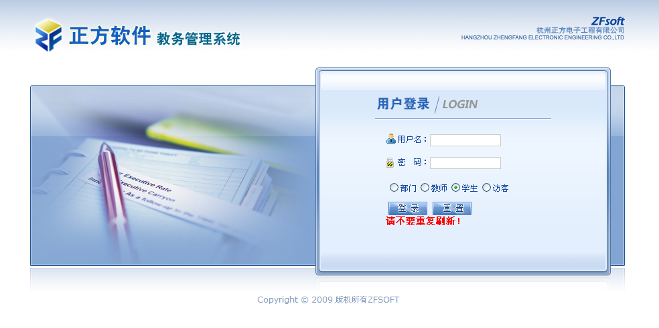
- 学生网上选课

网上选课内容包括：学生选课、选体育课、全校性公共选修课、重修或补修选课。
2.1学生选课
点击“网上选课”->“学生选课”进入选课系统。
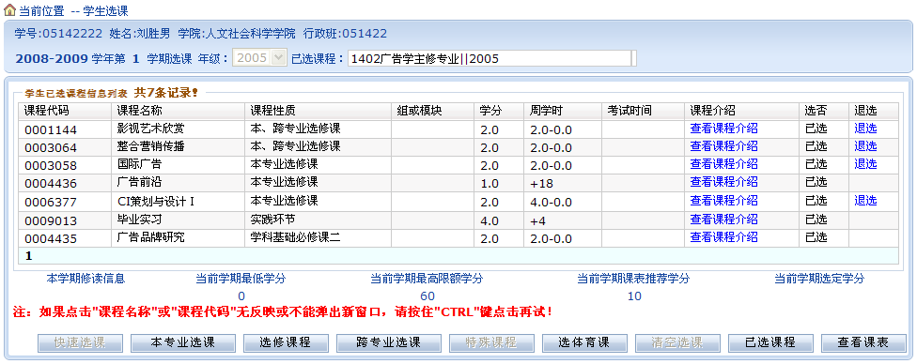
1、选择选课项目
学生选课项目包括：快速选课、本专业选课、选修课程、跨专业选课、特殊课程、选体课。
(1)选修课程：指校公选课。
点击“选修课程”按钮，系统弹出学科选择窗口，显示具体学科及上课时间，选中某一学科按“选定”，系统根据选择情况列出该学科该上课时间的所有课程。关闭弹出窗口即可进行下一步选课。
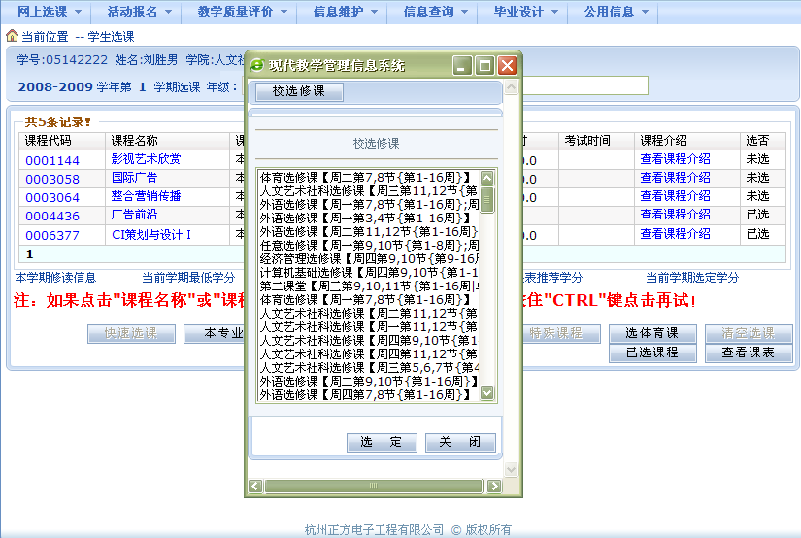
学生根据实际情况选择课程。
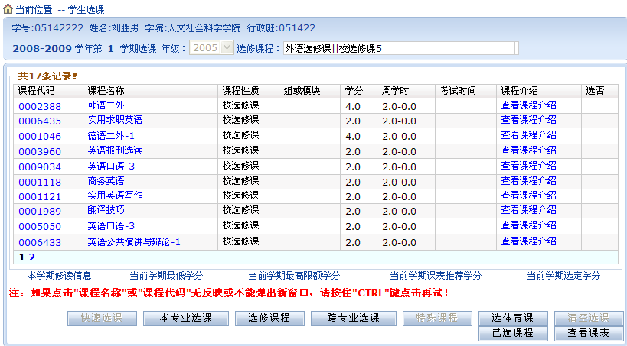
点击课程名称，系统弹出该课程上课信息，学生可根据实际确定是否预订教材后按“选定”即可，若误选可按“删除”退选。
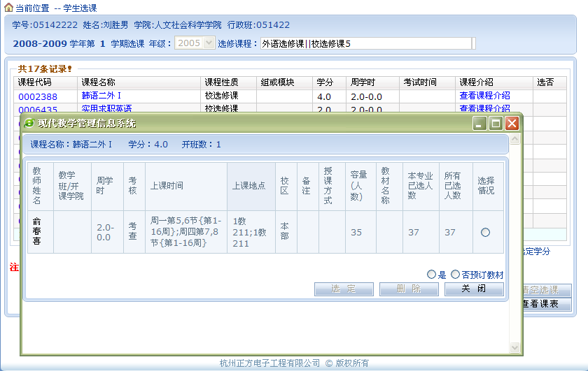
按“关闭”按钮，即可看到该课程选中状况(在“选否”下显示“已选”)。
点击“已选课程”可查阅所有已选中课程情况。
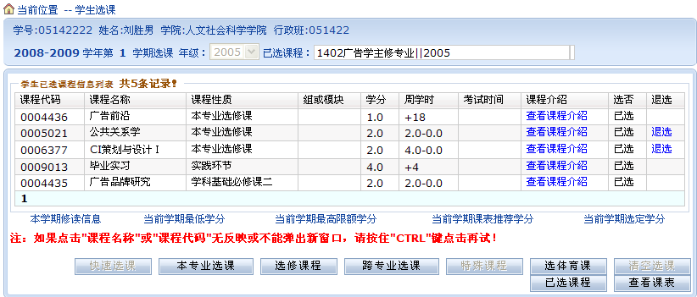
按“查看课表”可查阅本学期个人课表，也可先查课表再选课，以免冲突。
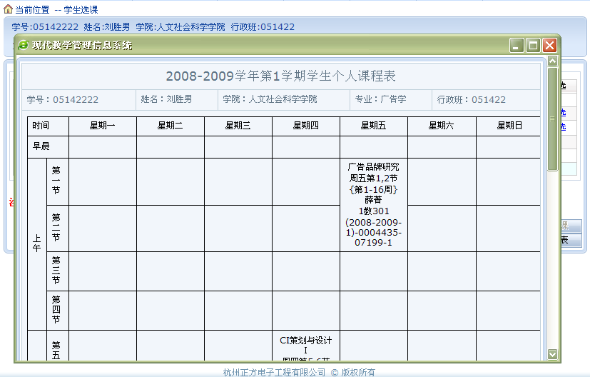

（2）全校性公共选修课
“全校性公共选修课”与学生选课中的“选修课程”是一样的，也只是界面上的不同还有就是一些控制上的不同。
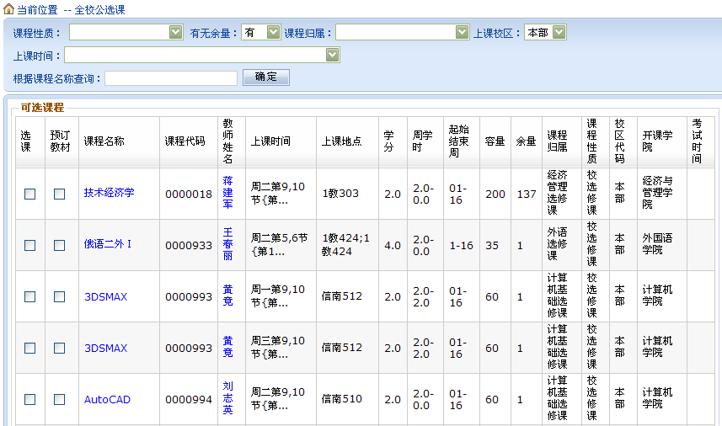

图9．查询页面
选课过程中请注意：
（1）每轮预选课程不得超过一门。
（2）预选过程中可随时调整已预选的课程。
（3）人数已满的课程，在侧栏中会显示相应字样，你无法再选。
（4）在“不得同选”栏中，数字相同的课程不得同时选择
（5）供选专业栏显示该门课的供选专业，请注意查看。
（6）如果想了解该门课的详细信息，请点击该门课程的课程名称。

选修课：

01中国民俗文化赏析
【学时学分】学时数： 16 学分： 1.0
【供选专业】
【禁选专业】
【供选年级】 不限
【上课时间】 周一、三9-10节 起止周次：4-9
【上课地点】 D303
【人数上限】 60 【人数下限】 20
【选用教材】 《最美丽的民俗与中国文化》2008 作者：许长荣、石颖川
出版社： 新世界出版社
【课程简介】本课程不仅是文科专业学生，也是理工科学生提高民俗鉴赏能力的课程。本课程从中华民族的服饰文化、饮食文化、节日文化、传统婚庆习俗以及民间艺术文化等各个侧面，深入浅出地叙述中国民俗文化的历史和现状，使读者对中华民族的风土民情、历史文化及民族风俗习惯等有更加深刻的了解和更为全面的认识。
【任课教师简介】
姓名： 武利敏 出生日期： 1982.3 性别： 女 职称：讲师 (硕士)
所在单位： 里仁学院
简历： 2005年毕业于燕山大学汉语言文学专业，同年被保送本校以当代文学为方向继续攻读硕士学位。读研期间曾在燕山大学国际教育学院担任对外汉语兼职教师，讲授汉语听力、汉语口语、汉语阅读、视听说等课程。期间曾参与导师的省教育厅课题——《浩然现象的历史文化思考》的研究，发表论文数篇。2011年春季学期开始在里仁学院开设《中国民俗文化赏析》选修课。

02职场维权
【学时学分】学时数： 16 学分： 1.0
【供选专业】
【禁选专业】法学
【供选年级】 15、14、13级
【上课时间】 周一、三 9-10节 起止周次：4-9
【上课地点】 D302
【人数上限】 60 【人数下限】 20
【选用教材】 《员工维权实战兵法》2006版 作者：黄乐平
出版社：法律出版社
【课程简介】近年来，高校毕业生在参加工作后常常会遭遇一些侵犯其合法权利的事情，很多学生在这种情况下都感到茫然无措。开设这门课程的目的就是希望通过向他们讲授一些劳动合同法方面的基本常识和典型案例，来让他们了解自己的职场权利到底有那些，在受到侵犯的时候应该如何运用法律来捍卫自己的权利，要求他们能正确处理一些常见侵权问题。
【任课教师简介】
姓名：冯晶 出生日期： 1981.5 性别： 女 职称：讲师 (硕士)
所在单位： 里仁学院
简历： 2004年毕业于燕山大学法学专业，同年被保送本校继续攻读硕士学位。读研期间发表论文《证据充分性的逻辑分析》、《逻辑视野下的间接证据》等文章，2009年秋季学期开始在里仁学院开设《职场维权》选修课。

03心理学与生活
【学时学分】学时数：16 学分：1.0
【供选专业】
【禁选专业】
【供选年级】
【上课时间】 周一、三 9-10节 起止周次：4-9
【上课地点】 D305
【人数上限】 60 【人数下限】20
【选用教材】《心理学与生活》第16版 出版社：人民邮电出版社
【课程简介】《心理学与生活》是国内外很多大学选用的经典教材，其内容与日常生活紧密联系。包括心理学的研究方法、感知觉、意识、学习、记忆、智力测验、动机、情绪、人格、心理障碍、心理治疗等内容。通过该课程的学习，可以让学生全面的了解心理学的研究方法和内容，更好的认识生活中无处不在的心理学现象，丰富自己对人类生活的理解。
【任课教师简介】
姓名：马艳杰 出生日期：1983.10 性别：女 职称：讲师（研究生）
所在单位：里仁学院
简历：毕业于东北师范大学，硕士研究生，国家二级心理咨询师，就职于里仁学院，是一名心理教师。发表《未成年犯的攻击性及相关因素》等论文多篇，参与课题项目《秦皇岛市大学生恋爱暴力问题研究》。

04唐诗品读
【学时学分】学时数： 24 学分： 1.5
【供选专业】
【禁选专业】
【供选年级】 不限
【上课时间】 周一、三9-10节 起止周次：4-11
【上课地点】 D308
【人数上限】 60 【人数下限】 20
【选用教材】 《中国历代文学作品选》中编第一册2002年6月新1版 作者：朱东润
出版社： 上海古籍出版社
【课程简介】本门选修课是一门文化素质教育课，旨在通过对唐诗发展历程及其经典代表作品的介绍，使学生了解并掌握唐诗所具有的独创性特色与开拓性贡献，从而借此提高国学素养，增强民族自尊心、自信心和自豪感。六个学时的实验课内容是有关唐诗审美的主题演讲，主要目的在于激发学生的主动性与创造性，锻炼学生的口头语言表达能力。
【任课教师简介】
姓名： 张金明 出生日期： 1972.2 性别： 男 职称：副教授 (博士)
所在单位： 文法学院
简历：教学方面，曾主讲中文专业必修课《中国古代文学》、《明清小说研究》及校级公共课《大学语文》等。科研方面，曾独立主持厅级、校级科研项目3项，在学术刊物上发表论文10余篇，其中6篇发表于CSSCI核心期刊。

05大学生礼仪
【学时学分】 学时数： 16 学分： 1.0
【供选专业】
【禁选专业】 无
【供选年级】 不限
【上课时间】 周一、三9-10节 起止周次：4-9
【上课地点】 C201
【人数上限】 60 【人数下限】 20
【选用教材】 《大学生礼仪》2011 作者：杨继忠等
出版社：北京理工大学出版社
【课程简介】本课程主要包括六方面内容：大学生礼仪概论、大学生礼仪形象、大学生交往礼仪、大学生公共礼仪、大学生实习礼仪、大学生求职礼仪。从内容上基本涵盖了大学生需要掌握的礼仪知识，具有较强的针对性和时代性，并从不同角度将礼仪划分为不同的类型，对每种礼仪类型的内容和作用逐一进行论述，对大学生礼仪的概念和作用加以明确，最后指出大学生礼仪修养的途径和方法。要求学生基本掌握基本社交礼仪和求职礼仪，并融合于自身实践当中去，重点对大学新生及毕业生相关需要遵守的礼仪进行指导教育，促进大学生基本素质的提高。
【任课教师简介】
姓名：张亭亭 出生日期： 1983.5 性别： 女 职称：讲师 (硕士)
所在单位： 里仁学院
简历：2013年秋季学期开设选修课《大学生礼仪》，工作期间在国家核心及省级刊物上发表多篇论文，并参与多项课题研究。

06欧美文学史
【学时学分】学时数： 16 学分： 1.0
【供选专业】
【禁选专业】汉语言文学
【供选年级】不限
【上课时间】 周一、三9-10节 起止周次：4-9
【上课地点】 D204
【人数上限】 60 【人数下限】 20
【选用教材】外国文学史（欧美卷） 作者：朱维之，赵澧
出版社：南开大学出版社
【课程简介】按照上至西方神话传说、下至20世纪现代主义文学的欧美文学史发展脉络，以作家及其文本为中心，以审美把握为出发点，对各个历史时期的文学思潮、文学运动、名家名作予以介绍。将文坛起伏与广袤的时代背景融合，着重对作家作品进行较为全面的阐释，引领学生收获系统、丰富的欧美文学知识，在科学的阅读中触及艺术精神。
【任课教师简介】
姓名：高原 出生日期：1981年11月 性别： 女 职称：讲师 (硕士)
所在单位： 里仁学院
简历：2005年6月就职于里仁学院，从事学生工作。通过河北省非师范类教育理论基础考试、职业指导师国家二级考试,心理咨询师三级考试。2010-2014年讲授《欧美文学史》，发表论文于《作家》等核心期刊。

07二级MS Office高级应用
【学时学分】学时数：24 学分：1.5
【供选专业】
【禁选专业】
【供选年级】 不限
【上课时间】 周一、三 9-10、11-12节 起止周次：4-11
【上课地点】 计算机机房
【人数上限】60 【人数下限】 20
【选用教材】全国计算机等级考试二级教程-MS Office高级应用（2015版）
【课程简介】包括课程主要内容：1、计算机基础知识 2、Word的功能和使用 3、Excel的功能和使用 4、PowerPoint的功能和使用。作用：根据用人单位的需求，开设" MS Office高级应用"课程,让学生掌握更加专业、娴熟的办公技能和较高的信息处理能力。要求：为加强实践训练，增强学生的操作技能，希望将理论课尽量安排在机房上，并包括实验。
【任课教师简介】
姓名：赵凤杰 出生日期：1964.11.29 性别：女 职称：实验师
所在单位： 里仁学院
简历：本人于2005～2008年为本学院报考二级的学生讲授VFP数据库程序设计和C语言程序设计课程。自2015年秋季学期开始申报了《二级MS Office高级应用》选修课，已授课两个学期(4轮)，围绕未来教育编写的上机真题题库进行讲解和实验操作，同时教会学生论文排版的高级操作及技巧，学生的学习效果非常好，尤其对报考二级的学生提供了很好的学习机会，报考人数最多，通过率也最高。

08 NCRE二级VB语言精讲与实训
【学时学分】学时数：24 学分： 1.5
【供选专业】
【禁选专业】
【供选年级】
【上课时间】周一、三 9-10、11-12节 起止周次：4-11
【上课地点】计算机机房
【人数上限】60 【人数下限】 20
【选用教材】《NCRE二级VB语言精讲与实训》讲义
【课程简介】NCRE注重培养应用型人才，以考查计算机应用能力为主，其合格证书是学生计算机水平的有利证明，也是用人单位考核和录用工作人员的重要依据。课程参照NCRE二级VB的考试大纲，主要内容有：1. 大纲知识点讲解与真题分析；2. NCRE中重点内容：对象及其操作、数据输入输出、常用标准控件、控制结构，过程函数、菜单对话框等知识点详细解析与真题实战练习；3. 选择题、程序填空、修改和设计题目的解题技巧和考试应试策略；4.上机实践练习。通过课程的学习，有利于学生提高分析程序和简单程序编写的能力。
【任课教师简介】
姓名： 李雪 出生日期：1977年6月 性别： 女 职称：实验师
所在单位：里仁学院
简历：2001年7月毕业于齐齐哈尔大学，获计算机理学学士学位。毕业后于天津从事计算机教学工作，2005年就职于里仁学院实验中心，担任计算机技术基础VB、C语言、微机原理、单片机应用、嵌入式STM32单片机设计、EDA课程设计等多个实验教学工作，有丰富的教学经验。多次参与NCRE（全国计算机等级考试）的考前准备、系统安装和监考工作，熟悉NCRE的考试流程。

09英语演讲与辩论
【学时学分】学时数：16 学分：1.0
【供选专业】
【禁选专业】
【供选年级】
【上课时间】 周一、三 9-10节 起止周次：4-9
【上课地点】 D306
【人数上限】 60 【人数下限】20
【选用教材】《英语演讲与辩论教程》 作者：纪玉华 陆军向
出版社：厦门大学出版社
【课程简介】开设本次课程的目的为调动本院各专业各年级学生说英语的主动性；凡是想提高英语口语表达水平的同学均可申请；课程涵盖英语国际音标，英式和美式英语发音，命题演讲，即兴演讲和英语辩论；通过学习本课程学生可以锻炼英文表达能力，尤其是在公开和公共场合的英文演讲水平；同时，河北省每年都会举办世纪之星英语演讲大赛，本课程也会对想在演讲大赛上一展才华的同学提供帮助。
【任课教师简介】
姓名：邢继强 出生日期：1981.3 性别：男 职称：讲师
所在单位：里仁学院
简历：该教师从2005年6月毕业至今任教于燕山大学里仁学院，为基础教学一部英语教师;2010年里仁学院青年教师基本功大赛一等奖;2015年河北省高校世纪之星英语演讲大赛青年教师组一等奖;2016年河北省高等学校外语教学大赛暨第七届外教社杯全国高校外语教学大赛河北赛区一等奖.

10解读《习近平谈治国理政》
【学时学分】学时数：16 学分：1.0
【供选专业】
【禁选专业】政治学与行政学、法学专业
【供选年级】2014级、2015级
【上课时间】 周一、三 9-10节 起止周次：4-9
【上课地点】 D202
【人数上限】 60 【人数下限】20
【选用教材】《习近平谈治国理政》 作者：习近平
出版社：外文出版社
【课程简介】主要对十八大以来，以习近平同志为总书记的新一届中央领导集体的执政理念形成发展脉络进行粗浅讲解，涵盖中国特色社会主义经济、政治、文化、社会、生态、国防和军队、“一国两制”和平推进祖国统一、和平发展道路、党的建设等内容，目的引导学生关注时事政治，增强时代责任感和历史使命感，了解当代中国政治发展情况。
【任课教师简介】
姓名：王强 出生日期：1984.1 性别：男 职称：讲师（研究生）
所在单位：里仁学院
简历：2013.6-2013.9暑期社会实践指导教师；2014.4-至今电子系党校积极分子党课、新生团课、时事政治讲座兼职教师；自2010年8月工作以来发表15篇论文，主持参与河北省社科联、省委讲师团、人力资源保障、秦皇岛市社科联等8项，并多次获奖。

11计算机安全技术
【学时学分】学时数： 24 学分： 1.5
【供选专业】
【禁选专业】计算机专业
【供选年级】 不限
【上课时间】 周一、三9-10节 起止周次：4-11
【上课地点】 C207
【人数上限】 60 【人数下限】 20
【选用教材】 《计算机安全技术》第1版 作者：刘荫铭、李金海等
出版社： 清华大学出版社
【课程简介】主要内容有：第一，计算机安全基本知识。包括安全的概念、计算机安全意义、计算机安全的标准和立法；第二，计算机硬件检测和维护。包括故障的分析、故障检测的原则、方法及排除；第三，计算机软件安全与维护。包括计算机软件安全的基本要求、安全分析及其措施。第四，常见病毒分析。结合目前实际谈常见病毒。
【任课教师简介】
姓名： 赵庆水 出生日期： 1964.11 性别： 男 职称：副教授 (硕士)
所在单位： 里仁学院
简历： 2001—2011年一直从事计算机教学和维护工作。主要讲授《计算机网络》、《网络安全技术》、《计算机安全技术》、《计算机文化基础》、《C语言》、《VF数据库程序设计》等课程。

12嵌入式单片机STM32基础应用
【学时学分】学时数：24 学分：1.5
【供选专业】
【禁选专业】
【供选年级】
【上课时间】 周一、三 9-10、11-12节 起止周次：4-11
【上课地点】 计算机机房
【人数上限】 60 【人数下限】20
【选用教材】《嵌入式单片机STM32基础应用》讲义
【课程简介】随着高新技术的发展，嵌入式系统渗透到生产生活的各个方面，STM32单片机作为一种嵌入式系统的核心器件，代替8位单片机已是大势所趋。目前，社会对掌握嵌入式单片机STM32应用技术的人才需求越来越多。《嵌入式单片机STM32基础应用》讲义总共分为四部分： 1.嵌入式系统概述及STM32单片机结构和最小系统；2.基于标准外设库的C语言程序设计基础；3.STM32 开发软件的使用以及一些下载调试的技巧，并详细介绍了几个常用的系统文件（程序） ；4.主要通过 8 个实例（固件库实现）带领大家一步步深入 STM32 的学习。8个实例包括跑马灯、按键、SysTick精确定时、秒表、串口通信、直接存储器存取DMA、模数转换ADC、液晶显示。通过课程的学习，将由浅入深，带领大家进入 STM32 的世界。
【任课教师简介】
姓名：李丽芳 出生日期：1979.2 性别：女
所在单位：里仁学院
简历：2004年7月毕业于燕山大学，获计算机工学学士学位。毕业后就职于燕山大学里仁学院实验中心，担任计算机文化基础、计算机技术基础、微机原理、51单片机应用、嵌入式单片机STM32设计及应用的实验教学工作。

13转型期中国当代社会问题透视
【学时学分】学时数： 16 学分： 1.0
【供选专业】
【禁选专业】
【供选年级】不限
【上课时间】 周一、三9-10节 起止周次：4-9
【上课地点】D304
【人数上限】 60 【人数下限】 20
【选用教材】 《社会转型与社会问题》2004年第1版 作者：章辉美
出版社： 湖南大学出版社
【课程简介】 目前，我国正处于一个急剧而又迅速的社会转型期，社会转型不仅带来社会结构的重大调整，而且也使人们的就业方式、组织方式和思想观念发生深刻的变化。为此，本课程在对中国社会转型内涵、特征探讨的基础上，重点对转型期我国社会存在的信用问题、道德问题、网络社会问题、贫困问题、失业问题、人格障碍问题等进行有益的探讨。通过这门课程学习，帮助学生进一步了解当前我国社会中的热点问题，不断培养适应社会的能力，提高为社会贡献力量的自觉性。
【任课教师简介】
姓名： 韩新宝 出生日期： 1979.5 性别： 男 职称：讲师 (硕士)
所在单位： 里仁学院
简历：从2009年开始从事院级选修课《转型期中国当代社会问题透视》教学，教学效果良好，在河北学刊、思想政治教育研究、继续教育研究、中国大学教学等刊物发表相关学术论文多篇，主持和参与多项省厅级课题。

14大学生安全与法制教育
【学时学分】学时数： 16 学分： 1.0
【供选专业】
【禁选专业】
【供选年级】 不限
【上课时间】 周一、三9-10节 起止周次：4-9
【上课地点】 D307
【人数上限】 60 【人数下限】 20
【选用教材】 《大学生安全与法制教育》 作者：史保国，年亚贤
出版社：陕西师范大学出版社总社有限公司
【课程简介】本课程从政治安全、身心安全、交际安全、网络安全、交通出行安全、学习安全、防火防盗、防抢等方面介绍校园各种安全事故发生的原因、防范方法和避害技巧等，贴近学生、贴近生活，具有较强的针对性和可操作性，旨在提高大学生的安全防范意识和自我保护能力。任课教师将结合大学生特点，通过案例形式为学生讲解相关法律法规，提高大学生的法制观念。
【任课教师简介】
姓名：范红丽 出生日期： 1979.10 性别： 女 职称：讲师 (硕士)
所在单位： 里仁学院
简历：本人本科专业为法学，研究生专业为思想政治教育，2006年通过国家司法考试。2007年毕业后担任学生辅导员，掌握了丰富的学生工作经验，主持课题两项，参与课题多项，在核心、省级学报发表论文数十篇，具有一定的科研能力。

15大自然未解之谜
【学时学分】学时数： 16 学分： 1.0
【供选专业】
【禁选专业】
【供选年级】 不限
【上课时间】 周一、三9-10节 起止周次：4-9
【上课地点】 C203
【人数上限】 60 【人数下限】 20
【选用教材】 《大自然未解之谜》 作者：褚庆忠
出版社： 燕山大学出版社
【课程简介】本课程通过对令人困惑的自然异景等的介绍、分析和引导，激发学生探索大自然奥秘的浓厚兴趣，培养他们探索未知世界的勇气、献身科学的精神，丰富学生的想象力，使学生对大自然未解的典型现象有一个基本的了解，引导学生尝试对这些未解之谜给以合理、科学的解释。课程十分注重培养学生的探究能力。
【任课教师简介】
姓名： 褚庆忠 出生日期： 1974.09 性别： 男 职称：副教授 (博士)
所在单位： 车辆学院
简历：先后参加了《临南洼陷石油地质特征与圈闭评价》等省部级科研项目10余项。讲授《基础地质学》、《石油地震》、《石油技术经济学》等专业主干课。在《地球学报》、《天然气勘探与开发》、《西安石油大学学报》、《科学技术与工程》等刊物上以第一作者公开发表论文40余篇。

16人际关系与沟通艺术
【学时学分】学时数： 16 学分： 1.0
【供选专业】
【禁选专业】
【供选年级】 不限
【上课时间】 周一、三9-10节 起止周次：4-9
【上课地点】 D206
【人数上限】 60 【人数下限】 20
【选用教材】 《人际关系与沟通艺术》 2012年版本 作者：李明、林宁
出版社： 清华大学出版社
【课程简介】本课程主要包括：基础篇：人际关系与沟通概述、人际关系的社会心理学效应、人际沟通障碍与沟通原则。技能篇：语言沟通、非语言沟通、职场沟通、团队沟通。拓展篇：人际关系沟通礼仪、交友沟通、恋爱沟通、家人沟通。具有较强的针对性，让大学生系统地了解人际关系的发展规律，掌握大学生及初入职场者人际交往与沟通艺术能力，提高社会交际能力。
【任课教师简介】
姓名：吴芳 出生日期： 1986.2 性别： 女 职称：助教 (硕士)
所在单位： 里仁学院
简历：从事高校思想政治教育辅导员工作将近3年，发表多篇思想政治教育论文，并参与多项课题研究，获得心理咨询师三级证书。

17领导科学与艺术
【学时学分】学时数： 16 学分： 1.0
【供选专业】
【禁选专业】公共事业
【供选年级】 不限
【上课时间】 周一、三9-10节 起止周次：4-9
【上课地点】 D203
【人数上限】 60 【人数下限】 20
【选用教材】 《领导科学与艺术》2004年8月第1版 作者：苏保忠
出版社： 清华大学出版社
【课程简介】本课程综合了政治学、管理学、社会学和心理学等多学科的相关内容，科学的讲授领导科学的基本理论，结合大量中外案例，从领导活动的科学化，领导活动的艺术化两方面，系统分析领导的含义与本质，领导理论、环境、主体、决策与创新，引导学生正确认识领导活动的现象、特点、规律，使学生加强知识厚度，为成为成功的领导者打下扎实的理论基础。
【任课教师简介】
姓名：张立臣 出生日期： 1976.09 性别： 男 职称：助理研究员(硕士)
所在单位： 监察审计处
简历：2007年开始讲授《领导科学与艺术》课程。在人民论坛、历史教学、教育评论等核心期刊发表数篇相关学术论文；主持、参研山东省教育科学“十一五”规划立项课题、河北省社会科学基金项目、河北省人力资源与社会保障项目等课题十余项。

18商务礼仪
【学时学分】 学时数： 16 学分： 1.0
【供选专业】
【禁选专业】
【供选年级】 大二、大三
【上课时间】周一、三9-10节 起止周次：4-9
【上课地点】 D208
【人数上限】 60 【人数下限】 20
【选用教材】 商务礼仪（2005版） 出版社： 北京大学出版社 作者：金正昆
【课程简介】随着商业活动越来越全球化，商务礼仪扮演着越来越重要的角色。商务礼仪已经成为现代商务活动中必不可少的交流工具。本课程通过生动有趣的案例讲述，系统、有重点地介绍步入职场后各方面的礼仪。在大学课堂开设这门课程旨在让大学生在本科期间实现无缝对接过渡，提升个人综合形象素质和交往艺术水平，进而为企业形象和个人自身竞争力带来裨益。
【任课教师简介】
姓名：崔研 出生日期： 1982.07 性别： 男 职称：助理研究院 (研究生)
所在单位： 里仁学院
简历：2007年硕士毕业于燕山大学行政管理专业，随后在秦皇岛市内高校担任兼职讲师，讲授课程包括《领导学》、《管理学》、《人力资源管理》、《国家公务员考试实务》、《商务礼仪》等课程，授课课时超过800小时，学生累计超过700人。从事辅导员工作和共青团工作累计10年，主持并参与完成省市级课题9项，发表学术论文共20篇。目前在燕山大学经济管理学院管理科学与工程专业攻读博士学位。

19基础乐理与音乐欣赏
【学时学分】学时数： 16 学分： 1.0
【供选专业】
【禁选专业】
【供选年级】 不限
【上课时间】 周一、三9-10节 起止周次：4-9
【上课地点】C206
【人数上限】 60 【人数下限】 20
【选用教材】 《音乐理论基础》2007 作者：李重光
出版社： 人民音乐出版社
【课程简介】 本课主要讲述一些基础的乐理知识和音乐常识。欣赏一些国内外著名音乐作品，包括声乐作品，器乐作品，交响乐，歌剧，音乐剧，影视音乐等。同时对音乐作品进行简单讲述与分析。主旨为提高学生自身的音乐素养，从而更进一步了解音乐，体会出音乐的真谛。
【任课教师简介】
姓名： 杨佩斯 出生日期： 1982.12 性别： 女 职称：讲师 (硕士)
所在单位： 里仁学院
简历： 2006年春季学期开设选修课《音乐欣赏》；2006年秋季学期至今开设选修课《基础乐理与音乐欣赏》；工作期间曾发表过多篇学术论文，并参与多项课题研究。

20单元操作
【学时学分】学时数： 16 学分： 1.0
【供选专业】
【禁选专业】
【需先修课程】物理化学，化工原理，高等数学，普通化学
【供选年级】 大三、大四
【上课时间】 周一、三9-10节 起止周次：4-9
【上课地点】 C204
【人数上限】 60 【人数下限】 20
【选用教材】Unit operation of chemical engineering(2005版) 作者：Lian Warren L.McCabe,Julian C.Smith,Peter Harriott
出版社：Mc Graw Hill
【课程简介】单元操作选修课面对里仁学院化学、生物、环境、装备，化工机械等相关专业的学生开设。选取典型通用的单元生产，从动量传递、热量传递、物质传递的角度，结合化工设计理念用外语授课。该课程内容有流体流动（动量传递），间壁换热（热量传递），精馏（物质传递）为主要单元操作进行介绍。按照OBE的教育理念，从培养学生能力的角度，将外语能力、专业知识理论应用能力、设计能力结合在一起，形成滚动式教学，用新的视角来学习以往知识，达到“综合能力”的提高。
【任课教师简介】
姓名： 王久亮 出生日期： 1964.11 性别： 男 职称：副教授 (硕士)
所在单位： 里仁学院
简历：从事化学工程，化学反应工程教学二十多年，教授过本科课程和研究生课程，如化工原理，化学反应工程，化工设计，化工热力学，高等化工热力学等课程。自2000年就参与校本部、里仁学院学生的授课任务，同时在2009年---2014年期间到纳米比亚大学执教，教授Industry chemistry, advanced industry chemistry,advanced topic of industry chemistry等课程。发表论文十几篇，并参与课改工作等。

21趣味逻辑
【学时学分】学时数： 16 学分： 1.0
【供选专业】
【禁选专业】
【需先修课程】
【供选年级】 不限
【上课时间】 周一、三9-10节 起止周次：4-9
【上课地点】 D205
【人数上限】 60 【人数下限】 20
【选用教材】 《新逻辑学概论》2009.08 作者：何向东 刘邦凡
出版社： 中国农业大学出版社
【课程简介】课程主要内容：从概念、命题、推理、逻辑基本规律等方面，通过通俗而有趣的故事，向学生介绍逻辑基本知识及其应用，展现逻辑的魅力，培养广大学生学习逻辑的兴趣，锤炼驾驭逻辑工具的能力；介绍词项、命题、复合命题、三段论的概念。
作用及要求：在每次的教学过程中通过讲课和案例讨论的形式开展教学，需要学生积极的参与、互动。目的是培养广大学生学习逻辑的兴趣。
【任课教师简介】
姓名：张玮 出生日期： 1981 .07 性别： 男 职称：讲师 (硕士研究生)
所在单位： 里仁学院
简历：2004年7月至今一直从事思想政治教育工作，先后担任电子工程系团总支书记、学生科长 ，负责党校党课、新生入学教育等讲座。自工作以来发表论文10余篇，主持参与河北省社科联课题、河北省讲民生课题、河北省社科基金课题、河北省人力资源保障厅、秦皇岛市社科联课题共5项。

22数学建模
【学时学分】学时数： 24 学分： 1.5
【供选专业】
【禁选专业】
【需先修课程】
【供选年级】 不限
【上课时间】 周一、三9-10节 起止周次：4-11
【上课地点】 D301
【人数上限】 60 【人数下限】 20
【选用教材】 《数学模型》2011年第4版 作者：姜启源
出版社： 高等教育出版社
【课程简介】课程是为全校本科生开设的公共选修课。课程主要讲的是如何运用数学的知识解决现实问题，让学生知道数学的作用和意义。以数学为载体，突出数学的文化内涵，展现数学思想和实际问题的融合，培养学生科学素养和创新能力，是本科生参加数学建模竞赛的辅导课程。数学模型是架于数学理论和实际问题之间的桥梁。数学建模是应用数学解决实际问题的重要手段和途径。为学生团队协作提供帮助，参加全国大学生数学建模竞赛提供前期的准备知识。
【任课教师简介】
姓名： 章胤 出生日期： 1978.8 性别： 男 职称：讲师 (硕士)
所在单位： 理学院
简历：主讲过高等数学、线性代数、概率统计、工程数学、数学物理方程、数学模型和Matlab等。负责燕山大学和里仁学院全国大学生数学建模竞赛组织工作，并指导学生获得国家奖项13项，省级奖项33项。参研省部级以上项目5项。发表10余篇论文。

23管理沟通
【学时学分】学时数： 16 学分： 1.0
【供选专业】
【禁选专业】
【需先修课程】
【供选年级】 不限
【上课时间】 周一、三9-10节 起止周次：4-9
【上课地点】 C205
【人数上限】 60 【人数下限】 20
【选用教材】 管理沟通----成功管理的基石 作者：魏江 严进
出版社： 机械工业出版社
【课程简介】课程主要内容：讲授管理沟通的基本概念、类型、管理模式与沟通、管理沟通的五大策略、倾听的技巧和要素、演讲的要素、演讲的语言运用技巧，以及面谈的概念和性质过程。
作用及要求：在每次的教学过程中通过讲课和案例讨论以及角色扮演的形式开展教学，需要学生积极的参与、互动。目的是使同学们掌握管理沟通的策略，提高管理沟通技能。
【任课教师简介】
姓名： 郝亚琴 出生日期： 1982.11 性别： 女 职称：讲师 (硕士)
所在单位： 里仁学院
简历： 2007年7月至今一直从事思想政治教育工作，担任电子工程系党校负责人，负责党校党课、新生入学教育等讲座。自工作以来发表论文9篇，主持参与河北省社科联课题、河北省讲师团课题、河北省社科基金课题、河北省人力资源保障厅、秦皇岛市社科联课题共5项。

24人际心理学
【学时学分】学时数： 16 学分： 1.0
【供选专业】
【禁选专业】
【需先修课程】
【供选年级】 不限
【上课时间】 周一、三9-10节 起止周次：4-9
【上课地点】 D207
【人数上限】 60 【人数下限】 20
【选用教材】 《人际关系心理学》2008年8月版 作者：丁庆新
出版社： 清华大学出版社
【课程简介】人是社会关系的总合。任何人都不可避免地要和他人交往。本课程的学习将会使人们明确人际关系中的种种心理、行为发生的条件和情景，了解人与人之间心理上的关系和心理上的距离，使个人需要与他人需要、社会需要相协调，从而有助于人们对众多人际事件的预测、调控和疏导，实现个体对自身心理活动的理解和调节，以建立和维护良好的人际关系。本课程不仅重视基本理论的阐述，更要提高实践的能力，以期建立良好的人际关系。
【任课教师简介】
姓名： 刘娜 出生日期： 1981.11 性别： 女 职称：讲师 (硕士)
所在单位： 里仁学院
简历： 2004年8月开始做个体心理咨询、团体心理咨询。
2005年9月开始每学期讲授《当代大学生心理素质教育与训练》、《人际心理学》。
2006年5月到10月在中国医科大接受“心理咨询师”培训。国家二级心理咨询师。
2006年12月、2007年6月、2007年11月接受“精神分析疗法”培训。
2008年接受箱庭疗法培训。2010年，接受“房树人投射测试”培训。
2013年，接受“催眠”培训。

25基本电子元器件测量
【学时学分】学时数： 24 学分： 1.5
【供选专业】
【禁选专业】文科类专业
【需先修课程】电路、物理
【供选年级】 不限
【上课时间】 周一、三9-10、11-12节 起止周次：4-11
【上课地点】 实验室
【人数上限】60 【人数下限】 20
【选用教材】 自编教材 作者：姜凤贤 张影
出版社：
【课程简介】本课程主要讲解电抗元件和半导体元器件的分类、基本特性、主要参数、标记方法、选用与代换、参数测量。电子元器件是电子技术的基础，任何电子产品都是由一个个电子元器件组成的，掌握了电子元器件知识，也就掌握了电子技术的根本，同时为学生参加电子工程实训、毕业设计和创新竞赛打下良好的基础。
【任课教师简介】
姓名： 姜凤贤 出生日期： 1982.05 性别： 女 职称：实验师 (硕士)
所在单位： 里仁学院
简历：教学经历：2005.7至今从事电子工程实训教学，其中2006.3-2012.6从事大学物理实验教学；
参加项目：主持秦皇岛科学技术研究与发展计划一项（在研），参加河北省自然科学基金（在研）、院级教改项目（已结题）和秦皇岛科学技术研究与发展计划（已结题）各一项。

26大学生心理健康
【学时学分】学时数： 16 学分： 1.0
【供选专业】
【禁选专业】
【需先修课程】
【供选年级】 不限
【上课时间】 周一、三9-10节 起止周次：4-9
【上课地点】 C202
【人数上限】60 【人数下限】 20
【选用教材】 《大学生心理健康应用教程》（2010年03月第一版） 作者：欧阳辉
出版社：辽宁教育出版社
【课程简介】本课程从大学生的实际出发，对大学生的心理发展过程以及存在的问题进行介绍讲授，对大学生的不同心理问题提出了咨询和调试方法。主要有以下三个特点，一是本课程适合大学生的认知特点，帮助他们了解自身特点，普及心理健康理念和心理健康知识。二是对大学生心理问题如何解决提供自我调节的方法。三是为大学生开发潜能、完善自我提供训练方法和案例。
【任课教师简介】
姓名：王凤成 出生日期： 1981.03 性别： 男 职称：讲师 (硕士)
所在单位： 里仁学院
简历：1、教学经历：具有班课、团课、党课等授课经历；2、科研经历：多年来主持参研课题10项，发表论文20篇，其中两项成果获得省级奖励。

27技术创新方法（TRIZ）
【学时学分】学时数： 32 学分：2.0
【供选专业】
【禁选专业】非工程技术类专业
【需先修课程】
【供选年级】 大二、大三
【上课时间】 周一、三 9-10节 起止周次：4-13
【上课地点】 D201
【人数上限】60 【人数下限】20
【选用教材】 技术创新方法----TRIZ理论及应用 作者：成思源等主编
出版社： 清华大学出版社，2014.08
【课程简介】课程主要内容：TRIZ创新思维方法、技术系统功能分析与裁剪、矛盾问题与解决方法、物—场模型分析及一般解法、技术系统进化理论等内容。
通过本课程的学习可提高大学生创新能力，促进大学生创新创业，培育创新型人才。欢迎有创新激情的同学选修本课程。
【任课教师简介】
姓名： 周洪彬 出生日期： 1955.5 性别： 男 职称：教授 (硕士)
所在单位： 建工学院
简历：担任土木工程系主任15年，曾任钢结构省级精品课程负责人，开设各类课程10余门。完成纵、横向课题10余项。三次参加TRIZ理论培训。两次带队参加全国TRIZ杯创新方法大赛获佳绩，本人两次获创新方法优秀指导教师。

28 NCRE二级C语言考点精讲与实战
【学时学分】学时数： 24 学分： 1.5
【供选专业】
【禁选专业】文科专业
【需先修课程】
【供选年级】 不限
【上课时间】 周一、三9-10、11-12节 起止周次：4-11
【上课地点】 计算机机房
【人数上限】 60 【人数下限】 20
【选用教材】 作者：
出版社：
【课程简介】NCRE以考查计算机应用能力为主，其合格证书是学生计算机水平的有利证明，也是用人单位考核和录用工作人员的重要依据。课程参照NCRE二级C的考试大纲，主要内容有：1. 大纲知识点讲解与真题分析；2. NCRE中重点内容（技术基础课程中未讲述的）指针与函数、数组的组合应用，结构体与链表，文件的详细解析与真题实战练习；3. 选择题、程序填空、修改和设计题目的解题技巧和考试应试策略；4. 依托题库上机实践练习。通过本门课程的学习，有利于学生掌握全国计算机等级考试的考试要求，提高程序阅读分析和简单程序编写的能力，加强创新实践能力的培养。
【任课教师简介】
姓名：杨莹 出生日期： 1982.1 性别： 女 职称：实验师 (硕士)
所在单位： 里仁学院
简历：2008年1月毕业于燕山大学，获计算机工学硕士学位。毕业后就职于里仁学院实验中心，担任计算机技术基础C语言实验教学。2015年春季学期开始开设了《NCRE二级C语言精讲与实战》选修课。多次参与NCRE（全国计算机等级考试）的考前准备、系统安装和监考工作，熟悉NCRE的考试流程。主持多项里仁学院教改项目，主持并参加多项省市级项目，发表多篇学术论文。

29 C语言从入门到精通
【学时学分】学时数： 24 学分： 1.5
【供选专业】
【禁选专业】文法
【需先修课程】
【供选年级】 不限
【上课时间】 周一、三9-10、11-12节 起止周次：4-11
【上课地点】 计算机机房
【人数上限】 60 【人数下限】 20
【选用教材】 《C语言从入门到精通讲义》、《C语言程序设计•第4版》 作者：谭浩强
出版社：清华大学出版社
【课程简介】1、该课程主要讲述C语言的基础知识和高级应用，涵盖计算机等级考试二级C语言的全部内容。2、该课程主要目的是拓宽学生的知识面、提高C语言的编程能力、提高学生的创新能力，推动独立学院计算机教育改革。3、该课程主要面向理工类对C语言感兴趣的学生。
【任课教师简介】
姓名：汪梅婷 出生日期： 1976.8 性别： 女 职称：讲师 (硕士)
所在单位： 里仁学院
简历：1、主讲课程：计算机文化基础、计算机技术基础、Web程序设计等。2、2010.8-2012.8主持市级科研课题一项；参与一项2012年国家自然科学基金面上项目的研究。3、主持2013年院级课题《题点式任务前置型C语言上机实验课程研究》，参与多项院级和校级教改项目，主编教材多部。

2016学年秋季学期里仁学院选修课时间表Error: Reference source not found注：选修课的上课时间和地点会因为选修课的选课人数数量发生变化，
最终上课时间和地点请关注里仁学院网站通知。

